

**SERVIÇO NACIONAL DE APRENDIZAGEM INDUSTRIAL**

**Atividade: Tags Semânticas**

**O que são Tags Semânticas?**

* No HTML, as tags semânticas são elementos que possuem um significado claro e específico. Elas costumam ajudar o navegador a entender melhor a estrutura, otimizando os motores de busca (SEO), fazendo com que os usuários tenham uma experiência do usuário. Tendo em vista que o código fica mais acessível e fácil de interpretar.
* Para ter um website que seja considerado com ótima acessibilidade é necessário o uso destas tags semânticas, pois com a melhor estrutura da página, as pessoas com deficiência têm a maior facilidade para a navegação.
* É importante lembrar que o código ficará mais fácil para a leitura não somente para os motores de busca (SEO), mas para os Desenvolvedores também. Ou seja, o uso pode engajar um website com facilidade de manutenção.

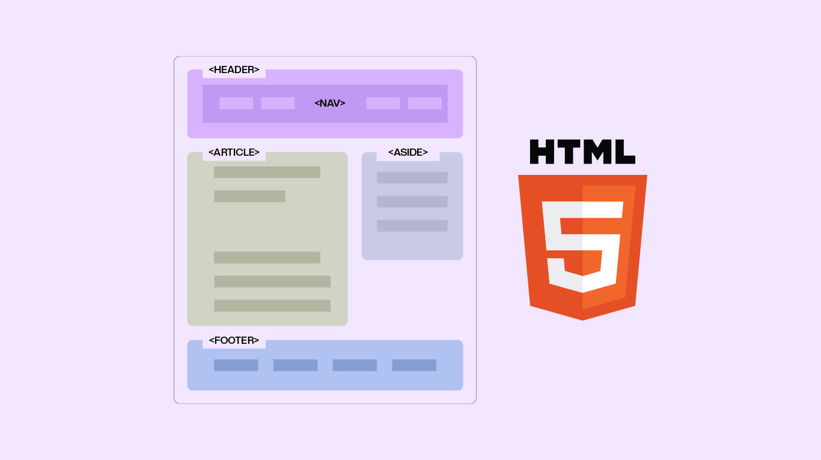

**Exemplos de Tags semânticas**

* **<header>** — Cabeçalho da página ou de uma seção.
* **<nav>** — Área de navegação com links principais.
* **<main>** — Conteúdo principal da página.
* **<section>** — Seção temática ou agrupamento de conteúdo.
* **<article>** — Conteúdo independente e autossuficiente (ex: artigo, postagem de blog).
* **<aside>** — Conteúdo complementar, como barras laterais ou informações relacionadas.
* **<footer>** — Rodapé da página ou de uma seção.
* **<figure>** — Conteúdo ilustrativo, como imagens, vídeos, gráficos.
* **<figcaption>** — Legenda para o conteúdo dentro do <figure>.
* **<mark>** — Texto destacado.
* **<time>** — Representa uma data ou hora.
* **<address>** — Informações de contato ou endereço.